Михаил Рыбаков. Бизнес-процессы: как их описать, отладить и внедрить
Эта книга описывает простую и надежную технологию работы с бизнес-процессами. Система создана в ходе работы с сотнями компаний России и русскоязычного пространства – самых разных отраслей: от крупных холдингов до среднего и малого бизнеса. Перед вами – пошаговое руководство, которое позволит навести порядок в процессах вашего бизнеса. Книга предназначена для владельцев бизнеса и топ-менеджеров. Автор продолжает и углубляет темы, которые поднял Майкл Хаммер в известных работах по реинжинирингу. Пересматривает подход к улучшению процессов и их внедрению. Ранее автор выпустил книгу Как навести порядок в своем бизнесе. Недавно я прочитал более академическое издание Свод знаний по управлению бизнес-процессами.
Михаил Рыбаков. Бизнес-процессы: как их описать, отладить и внедрить. – М.: Издательство Михаила Рыбакова, 2016. – 392 с.
Купить книгу в Ozon, в Беларуси, Украине, Казахстане

Раздел 1. Основа
Чтобы куда-то осмысленно двигаться, нужно сориентироваться на местности. Определить «точку А», где вы находитесь, и «точку Б», куда хотите прийти (рис. 1).
Рис. 1. Ваш путь
Бизнес, как и человек, проходит определенные стадии зрелости (рис. 2).
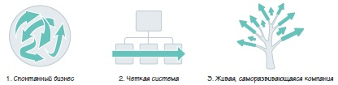
Рис. 2. Уровни зрелости бизнеса
Спонтанный бизнес. Компания держится на уникальных качествах и/или на авторитарном управлении ее создателей. Но стоит им у ехать в отпуск или уволиться ключевому сотруднику – и все идет наперекосяк. По мере роста бизнеса бардак усиливается (ООО «Рога и копыта»).
Четкая система. В бизнесе – порядок. Система выстроена и успешна работает. Результаты предсказуемы и не зависят от человеческого фактора. Такой бизнес можно тиражировать и передавать в управление (МсDonalds).
Живая, саморазвивающаяся компания. Система продолжает работать четко и эффективно. При этом в ней есть много точек роста и развития. Процессы и проекты постоянно улучшаются, создаются новые. Компания удивляет клиентов новыми возможностями. Она двигает мир вперед (Google).
В бизнесе важен баланс трех элементов (рис. 3).
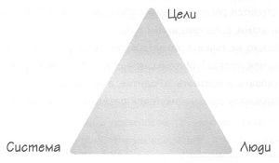
Рис. 3. Треугольник гармоничного бизнеса
Как компания выглядит в глазах большинства руководителей? Примерно так (рис. 4).
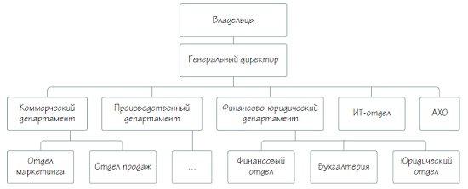
Рис. 4. Пример традиционного взгляда на компанию
Процессный подход дает другой взгляд (рис. 5).
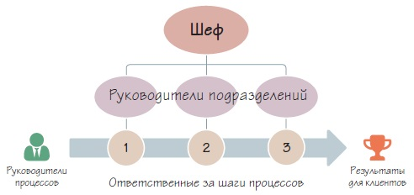
Рис. 5. Современный подход к управлению
В бизнесе вы можете играть разные роли: заказчик, архитектор, оперативный управляющий (руководитель), исполнитель. Заказчик – это собственник бизнеса. Архитектор – тот, кто продумывает архитектуру бизнеса, его стратегию: на каких рынках работать, какие продукты предлагать клиентам, с помощью каких бизнес-процессов и проектов выполнять работу и достигать целей бизнеса, какая нужна оргструктура, как нанимать и мотивировать людей и многое другое. Оперативный управляющий выполняет работу головами и руками других людей. Он не ищет клиентов сам, не изготавливает продукцию, не занимается доставкой и т.д. Он организует своих подчиненных: ставит им задачи, контролирует правильность выполнения ими алгоритмов работы (заданных архитектором в бизнес-процессах). Исполнитель выполняет работу лично.
Жители постсоветского пространства мерилом работы считают усталость. На самом деле важны результаты, и то, какой ценой они получены.

Раздел 2. Выделяем и описываем процессы
Бизнес-процессы – это стандартная последовательность (цепочка) действий, которая многократно выполняется в компании для получения заданного результата.
Регламент – предшественник системы описания бизнес-процессов. Регламенты на какое-то время облегчает ситуацию. Но вскоре они также устаревают, начинают противоречить друг другу, забываются. Лоскутное одеяло расползается быстрее, чем вы успеваете его заштопывать. Наступает момент, когда нужно сделать «капитальный ремонт» всего бизнеса. Для этого нужна методология.
При создании системы всегда есть соблазн построить идеальную модель всего бизнеса, где все части увязаны друг с другом, где описано все, вплоть до каждого чиха сотрудника. Не нужно этого. Истина посередине.
Многих людей работа над процессами поначалу бесит: ну сколько можно тратить время на написание бумажек! Чтобы объяснить пользу бумаг, я обращаюсь к следующей схеме. Что бы человек в этой жизни ни изучал – вождение автомобиля, иностранный язык, управление бизнесом, – он всегда проходит следующие стадии (рис. 6).
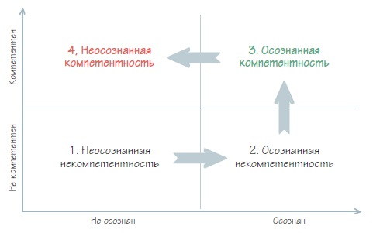
Рис. 6. Компетентность и осознанность
Г. Эмерсон (1911 год): «Для того чтобы производственное или всякое иное предприятие шло вперед, необходимо не только учитывать все успехи, но и тщательно, систематически закреплять их письменно. На каждом заводе, в каждом учреждении имеется множество обычных, вошедших в постоянную практику приемов, укореняющихся все глубже. Это обычное, неписаное право, понимаемое и толкуемое всеми, кого это касается, совершено произвольно. Сплошь и рядом все традиции сосредотачиваются в голове какого-нибудь старого служащего, который и передает их новичкам.
Что нужно сделать, чтобы усовершенствовать свой навык в чем-либо? Нужно вернуться в квадрант 3: осознанная компетентность. Иногда еще говорят: «перейти в режим инструктора». Отлаживая бизнес-процессы, мы не бумажки пишем. А осознаем и договариваемся.
В компании можно выделить три уровня: технологии, коллектив, ключевые люди. Технологии – все то, что можно описать формальными документами. Коллектив – это организм, состоящий из живых людей. Каждый человек имеет свои цели и особенности. В коллективе, они образуют неформальную структуру, вырабатывают традиции и ритуалы. У компании есть «групповое бессознательное». Этот уровень иррационален. Ключевые люди – это собственники и топ-менеджеры. Изменения нужно проводить на всех трех уровнях, если заниматься только технологиями, внедрить их не получится.
Выделяют 4 категории процессов: основные, вспомогательные, процессы управления, процессы совершенствования. Именно в таком порядке нужно над ними работать. Основные – процессы, за которые готов платить ваш клиент: они добавляют ему ценность. Вспомогательные нужны для того, чтобы основные процессы могли хорошо выполняться.
Процессы, как правило – сквозные. Т.е., проходят через разные подразделения и должности. Большинство проблем на стыках. Работа над бизнес-процессами необходима для налаживания взаимодействия между людьми.
Например, маркетинговые процессы – они какие: основные или вспомогательные? Исследование рынка, создание нового продукта, формирование ассортиментной матрицы, ценообразование и пр. Ведь без них – что за бизнес? Конечно, вспомогательные. Потому что клиент вам за них не платит. Они нужны вам, а не ему. Или привлечении новых клиентов. Думаете, этот процесс основной? Нет, вспомогательный. Потому что ваши нынешние и будущие клиенты не просили вас об этом.
Мы часто представляем основные процессы как «трубу» (рис. 7). Другая важная метафора – «воронка маркетинга и продаж» (рис. 8). Воронки – это важные, но все же вспомогательные процессы в вашем бизнесе.
Рис. 7. Основной процесс, как труба
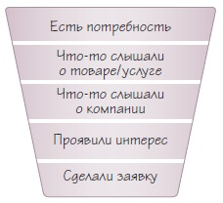
Рис. 8. Воронка маркетинга и продаж
Я не рекомендую использовать сложные нотации описания процессов. Начните с шапки процесса: название, цель, архитектор, руководитель, показатели процесса. А затем изложите тело процесса в виде последовательности шагов, например, в виде таблицы (рис. 9).
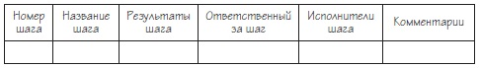
Рис. 9. Описание шагов бизнес-процесса
Также хорошо себя зарекомендовала методология SIPOC (рис. 10). Задача поставщика – удовлетворять требования своих клиентов.
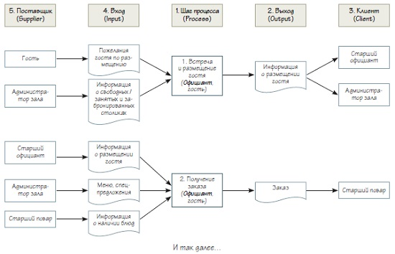
Рис. 10. Несколько шагов схемы процесса в нотации SIPOC
Не забывайте о разумной глубине формализации бизнеса.
Другой способ организации работ – проекты (рис. 11).
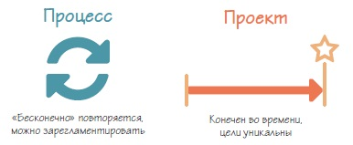
Рис. 11. Процесс и проект
Проект – временное явление в жизни организации: он как бы вклинивается в ее повседневную работу. Для него определяют цели, выделяют ресурсы. Потом его выполняют и завершают, а люди возвращаются к своей повседневной работе. Управление проектами – это управление уникальностью. В проектах многие действия происходят параллельно. Под это созданы особые инструменты: сетевой график, диаграмма Ганта, метод критического пути (подробнее см. Лоуренс Лич. Вовремя и в рамках бюджета).
Наша практика показывает, что в большинстве случаев проектные технологии приживаются в бизнесе крайне трудно, точнее – почти никак. Поэтому мы предлагаем клиентам рассматривать их проекты – как процессы.
Показатели – это числовые индикаторы того, насколько успешно выполняется процесс. Они нужны для того, чтобы управлять бизнесом на основе фактом, а не мнений. Существует два типа показателей: результативность, эффективность. Результативность – это итоги деятельности, выраженные в абсолютных значениях (оборот, прибыль, срок выполнения заказа). Эффективность – соотношение результатов и ресурсов, затраченных на их достижение (прибыль на одного сотрудника или на квадратный метр торговой площади, средний чек, прибыль на инвестиции):
Эффективность = Результат / Затраты
Каждый показатель можно рассматривать в статике (за месяц, каждый день), динамике (в сравнении с периодом времени в прошлом), сравнении (с другими подразделениями, конкурентами, средними цифрами по стране).
Нужно привязать мотивацию сотрудников компании к тем показателям, за которые они отвечают.

Раздел 3. Улучшаем бизнес-процессы
Быстро – это медленно, но непрерывно
Японская пословица
Все подходы к внедрению можно разделить на два типа: революционный и эволюционный.
Суть реинжиниринга – начать с чистого листа, отказаться от распространенных представлений, общепринятых предположений, и изобрести новые подходы к структуре процесса, в которых мало или вообще нет сходства с подходом предыдущих эпох.
Майкл Хаммер
Вот основные этапы такого подхода к изменениям в бизнесе:
- Сначала процесс описывают «как есть» (состояние AS IS).
- Потом проектируют идеальную модель – состояние «как должно быть» (состояние ТО BE).
- Разработанную модель пытаются внедрить.
Это классический подход, описанный в учебниках.
Одним из тех, кто активно его продвигал, был Майкл Хаммер – автор бестселлера Реинжиниринг корпорации. Есть одно «но». Реинжиниринг работает слабо, успешных внедрений – крайне мало. Почему? Описание «как есть» – долгий и трудоемкий этап, а польза его сомнительна. (Кстати, часто дальше описания «как есть» дело не идет – заканчивается энтузиазм и/или деньги.) Нередко в процессе описания уже возникает желание сделать какие-то улучшения, но при такой технологии – нельзя! Проектирование новых процессов часто выполняют консультанты и/или руководители в «кабинетном режиме», т.е. без плотного участия тех, кто в этих процессах реально участвует. А потом выясняется, что в новых версиях не учтено множество нюансов и попытки «натянуть» эти модели на реальную компанию приводят к провалу. И, пожалуй, самое важное. Поскольку сотрудники компании не участвовали в проектировании новых процессов, для них это – чужое. В ходе внедрения начинается их активное и пассивное сопротивление.
У одного мужика в селе куры начали дохнуть. Пошел к председателю колхоза:
– Так и так, что мне делать?
– А ты покрась стены курятника в зеленый цвет.
Проходит неделя, вторая, все равно дохнут. Опять идет к председателю.
– Выкраси потолок курятника желтым – обязательно поможет.
Вскоре все куры померли. Мужик:
– Все куры сдохли, ничего не помогло.
– Жаль - у меня еще столько хороших идей!
Эволюция. Этот подход позволяет развивать бизнес естественно и постепенно. Я люблю эволюционный подход за то, что тут почти невозможно допустить серьезных проколов. Вот основные этапы:
- Раскачка системы на изменения, или «разморозка». Люди должны прийти к пониманию, что жить и работать как прежде – теперь не получится. И чем более ясным и твердым станет это понимание, тем больше шансов довести изменения до успеха. Это непростой этап – обычно люди живут в зоне комфорта («теплом болоте»), не замечая текущих или надвигающихся проблем бизнеса, которые нужно решить. Их видит собственник – Заказчик перемен.
- Разработка (проектирование) улучшенной версии бизнес-процесса. Описываем процесс «как есть» и планируем его ЗБР – зону ближайшего развития. То, что реально внедрить в течение 1–3 месяцев. Разработку важно проводить рабочей группой, в которую входят все заинтересованные люди.
- Обкатка обновленного процесса (рис. 12).
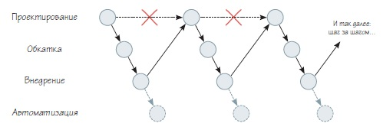
Рис. 12. Эволюционные изменения в бизнесе
Основные ошибки при внедрении:
- люди часто пропускают многие шаги (например, проектирование или обкатку),
- застревают на этапе проектирования,
- хотят добиться всего и сразу (Разработать идеальный процесс, увязать его со всеми другими процессами, оргструктурой, системой мотивации и так далее. Это задача – нерешаемая в принципе. Ставьте себе реалистичную цель – разработать и внедрить хорошую рабочую версию процесса, которая устраивает всех ключевых людей и выдает результаты – стабильно лучшие, чем прежняя. Не нужно идеализма),
- свято верят, что компьютер решит все их проблемы,
- пытаются поручить роль архитектора одному топу или даже консультанту,
- спускают задачу исполнителям в разных подразделениях,
- пытаются идеально описать процессы, которые в компании еще не выполняются регулярно.
О «волшебных таблетках», покупке готовых решений и заказе под ключ. Это примерно, как купить:
- У консультантов – успех в бизнесе.
- У врачей и всевозможных целителей – здоровье.
- У тренеров – красивую фигуру и спортивные результаты.
- У психологов и священников – личное и семейное счастье.
К сожалению (а может быть, и к счастью), волшебные таблетки не работают. Потому, что противоречат законам природы. Чтобы прийти в заветную «точку Б» (например, к системному бизнесу; см. рис. 1), вам и вашей команде нужно пройти некоторый путь: изменить бизнес и измениться самим. А если даже доставить вас к цели на волшебном ковре-самолете, вы не сможете там жить, т.к. не готовы к этому.
В мире создали и используют множество разных методик улучшения бизнеса. Например, Toyota Production System (Производственная система Toyota – TPS) и ее родственник Lean Production (Бережливое производство), «6 сигм» и так далее. Многие из них действительно толковые. Однако есть одно большое НО: они рассчитаны на организации, которые уже давно навели у себя базовый порядок. Некоторые компании в России пытаются внедрять такие методики, тратят кучу ресурсов – и, как правило, разочаровываются. Потому что между их нынешним уровнем организационного развития и этими системами – пропасть. Длиной в десятилетия активного развития.
Процессный подход -–штука, в общем-то, простая. Однако практика показывает, что далеко не всем компаниям удается его внедрить. Давайте обсудим условия успеха.
- Влиятельный и очень заинтересованный Заказчик изменений (невозможно изменить бизнес, находясь в роли внешнего или внутреннего консультанта)
- Согласие в управленческой команде
- Включенность команды
- Атмосфера открытости, доверия и правды
- Взрослые (партнерские) отношения с сотрудниками
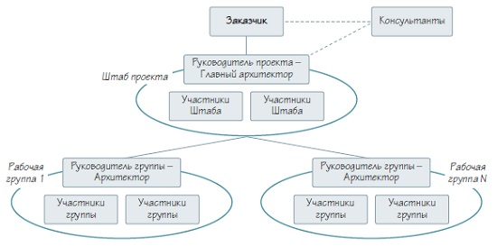
Рис. 13. Организационная структура проекта по наведению порядка в бизнесе
Устройство проекта изменений во времени (рис. 14).
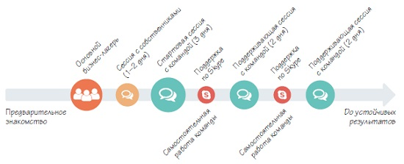
Рис. 14. Проект по линии времени

Рекомендованная литература
Майкл Хаммер, Джеймс Чампи. Реинжиниринг корпорации. Манифест революции в бизнесе. – М.: Манн, Иванов и Фербер, 2011. – 288 с.
Майкл Хаммер, Лиза Хершман. Быстрее, лучше, дешевле. Девять методов реинжиниринга бизнес-процессов. – М.: Альпина Паблишер, 2015. – 352 с.
Гаррингтон Эмерсон. Двенадцать принципов производительности. – Екатеринбург: ИД «Урал Юр Издат», 2006. – 216 с. (книга написана в 1911 году, но актуальна и поныне).
Эдвардс Деминг. Выход из кризиса: Новая парадигма управления людьми, системами и процессами. – М.: Альпина Бизнес Букс, 2009. – 419 с.
Элияху М. Голдратт, Джефф Кокс. Цель. Процесс непрерывного совершенствования. – Минск: Попурри, 2009. – 496 с.
Пригожин А. И. Методы развития организаций. – М.: МЦФЭР, 2003. – 864 с.
Джим Коллинз. От хорошего к великому. Почему одни компании совершают прорыв, а другие нет... – М.: Манн, Иванов и Фербер, 2010. – 320 с.
Джим Коллинз, Джерри Поррас. Построенные навечно. Успех компаний, обладающих видением. – СПб.: Стокгольмская школа экономики в Санкт-Петербурге, 2005. – 352 с.
Ари де Гиус. Живая компания. Рост, научение и долгожительство в деловой среде. СПб.: Стокгольмская школа экономики в Санкт-Петербурге, 2004. – 224 с.
Рикардо Семлер. Маверик. История успеха самой необычной компании в мире. – М.: Добрая книга, 2013. – 384 с.
Айн Рэнд. Атлант, расправил плечи. – М.: Альпина Паблишерз, 2010. – 1364 с.
Владимир Тарасов. Технология жизни. Книга для героев. – М.: «Добрая книга», 2009. – 312 с.
Николай Козлов. Философские сказки. – М.: ACT, 2004. – 496 с.

